СТРАТЕГИЈА
БЕЗБЕДНОСТИ САОБРАЋАЈА НА ПУТЕВИМА РЕПУБЛИКЕ СРБИЈЕ ЗА ПЕРИОД
ОД 2015. ДО 2020. ГОДИНЕ

("Сл. гласник РС", бр. 64/2015)

1. УВОД
Сврха Стратегије безбедности саобраћаја на путевима Републике Србије за период од 2015. до 2020. године (у даљем тексту: Стратегија) јесте упознавање са стањем безбедности саобраћаја у којем се налазимо сада, приказ стања безбедности саобраћаја којем тежимо и смернице којима ћемо најбрже и најлакше доћи од постојећег до жељеног стања.
Због значаја саобраћаја, Уједињене нације и цео свет посвећују пажњу и регулишу услове и понашање у саобраћају. Саобраћај представља неизбежни предуслов размене добара, другим речима саобраћај није избор појединца и без саобраћаја се не може замислити савремена држава. Мерило развоја било које државе, може се видети кроз ниво достигнутог развоја саобраћајног система, па тако без изузетка најразвијеније државе имају најразвијенији саобраћајни систем.
Саобраћај омогућава безбедну и ефикасну размену добара, допремање сировина, одвожење готових производа, пословна и рекреативна путовања, културне манифестације и многобројне друге активности које прожимају разнолике активности савременог света. Ниједна људска делатност није толико унапредила стандард, али истовремено ниједна људска делатност није однела толико људских живота у мирнодопским условима, као саобраћај.
Саобраћајне "незгоде" нису "несреће", тј. страдање у саобраћају није случајно, већ је резултат системских грешака и нерада.
Тренд пораста броја погинулих и повређених у саобраћају може се променити добро организованим радом и спровођењем добро осмишљених и координираних мера.
У старосној групи од 5 до 44 године, повреде у саобраћају представљају један од три водећа узрока смрти. Уколико не буду предузете неке ефикасније мере, последице саобраћајних незгода ће постати пети водећи узрок смрти у свету и резултираће бројем од око 2.400.000 смртних случајева годишње. Трошкови друмских саобраћајних незгода износе од 1 до 3% БДП и достижу 500.000.000.000 $ (извор: Глобални план декаде акције за безбедност саобраћаја на путевима, 2011-2020).
У последњих десет година у Републици Србији, у саобраћајним незгодама просечно годишње погине 800 људи, док више од 19.000 људи годишње буде повређено. Република Србија не сме да прихвати људске и материјалне губитке у овом обиму. Директни и индиректни трошкови саобраћајних незгода у Републици Србији, по проценама стручњака, достижу суму од најмање 470.000 € по глави смртно страдалог у саобраћају.
Како је тренд развоја Републике Србије поређење и праћење најбољих и најнапреднијих земаља у свим областима, па тако и у саобраћају, потребно је стратешки деловати како би се активирао систем безбедности саобраћаја у Републици Србији.
У Стратегији се дефинишу мисија, визија и циљеви. Стратегијом треба препознати кључне области деловања као и циљне-ризичне групе којима је потребно посветити пажњу. Стратегија приказује финансијске аспекте безбедности саобраћаја, кључне проблеме и будуће изазове у безбедности саобраћаја у Републици Србији. Један од приоритета је и увођење редовног праћења, извештавања и сталног унапређивања безбедности саобраћаја.
Република Србија је 2009. године започела успостављање нових институција система безбедности саобраћаја као и система финансирања безбедности саобраћаја. Током 2014. године Влада је усвојила Полазне основе за доношење Националне стратегије безбедности саобраћаја на путевима и документ "Повеља о одговорностима и безбедном понашању у саобраћају". Усвајањем Стратегије учиниће се неопходан корак за стратешки приступ у безбедности саобраћаја. Без Стратегије и Акционог плана безбедности саобраћаја на путевима (у даљем тексту: Акциони план) није могуће ефикасно управљати безбедношћу саобраћаја. Усвајањем Стратегије, држава се усмерава и предузима активности ка решавању проблема безбедности саобраћаја, потпуно одговорно и плански, на највишим нивоима друштвене и политичке свести, прихватајући у потпуности став да је безбедност саобраћаја врло значајан проблем у сфери друштвеног, политичког, здравственог и економског живота државе.
Имајући у виду значај области безбедности саобраћаја, за коју држава припрема овај документ, може се очекивати да на основу Стратегије и Акционог плана, буду остварени изузетно повољни резултати у сфери друштвеног, политичког, здравственог и економског живота државе.
У саобраћају је могуће изгубити живот, поред слободе, највећу вредност сваког човека. Правилном и доследном применом Стратегије и Акционог плана, Република Србија показује жељу и напоре да заштити ове две вредности, пре свега сваког човека и грађанина и то у сфери у којој су највише угрожени.
2. СТАЊЕ И ТЕНДЕНЦИЈЕ У БЕЗБЕДНОСТИ САОБРАЋАЈА
2.1. Безбедност саобраћаја као глобални проблем
Страдање у саобраћајним незгодама је растући глобални проблем. Данас у свету у саобраћајним незгодама смртно страда око 1.300.000 људи годишње, а око 50.000.000 бива повређено (WHO, 2013). Процењује се да ће 2020. године у саобраћајним незгодама смртно страдати 1.900.000 људи, уколико не буду предузете мере и акције за побољшање безбедности саобраћаја.
Према извештају Светске здравствене организације у саобраћајним незгодама највише страдају млади и сиромашни.
Најзначајнији негативни ефекти и последице саобраћаја су:
- настрадали у саобраћајним незгодама (погинула лица, теже повређена и лакше повређена лица),
- исцрпљивање природних ресурса,
- загађивање околине отпадним материјалима и гасовима,
- загађивање околине буком,
- материјалне штете, губици и трошкови у вези са саобраћајним незгодама,
- физичка неактивност,
- стресови проузроковани учешћем у саобраћају,
- социјално загађивање, тј. загађивање међуљудских односа, проузроковано учешћем у саобраћају, а посебно учешћем у саобраћајним незгодама1
Најразвијеније државе су седамдесетих година 20-тог века успеле да зауставе растући тренд и остваре опадајући тренд броја настрадалих (посебно броја погинулих), уз успешан развој друштва и непрекидан раст броја регистрованих возила и пређене километраже. У истом периоду, у неразвијеним и државама у развоју, растао је број погинулих и повређених лица у саобраћају.
Са гледишта безбедности саобраћаја, могу се разликовати три групе држава:
1. државе које су прихватиле да се може управљати безбедношћу саобраћаја, изградиле организован заштитни систем и успешно спроводе управљање у пракси, непрестано смањујући број настрадалих (Велика Британија, Шведска, Холандија, Норвешка итд.),
2. државе које начелно прихватају идеју о могућностима смањивања броја настрадалих у саобраћају, али нису изградиле снажан заштитни систем, не успевају да управљају безбедношћу саобраћаја, па бележе велике осцилације у броју настрадалих (Србија, Хрватска, Македонија, Црна Гора, Босна и Херцеговина, Румунија, Бугарска итд.)
3. државе које још нису ни прихватиле идеју о управљању безбедношћу саобраћаја2 (већина држава са афричког континента, Индија итд.).
Република Србија се налази у другој групи и чини напоре да пређе у прву групу држава, чему ће допринети усвајање и спровођење ове стратегије.
Имајући у виду неприхватање страдања у саобраћају и огромне разлике између држава, а прихватајући став да се безбедношћу саобраћаја може управљати, Генерална скупштина УН је усвојила неколико резолуција о безбедности саобраћаја. Посебно се истиче резолуција Унапређење безбедности саобраћаја на путевима (А/РЕС/64/255), усвојена у мају 2010. године. Овом резолуцијом период од 2011. до 2020. године проглашен је деценијом акције у безбедности саобраћаја, са циљем да се стабилизује, а затим преполови прогнозирани број погинулих у саобраћајним незгодама, што би у периоду од 10 година, смањило број погинулих за 5 милиона и број повређених за 50 милиона. Ово треба да се постигне доследним спровођењем научних и стручних принципа кроз различите активности на националном, регионалном и глобалном нивоу.
Светска здравствена организација (СЗО3) је припремила Глобални план деценије акције безбедности саобраћаја 2011-20204 који обухвата мере и активности систематизоване кроз пет стубова безбедности саобраћаја, којима се и Влада руководи у доношењу ове стратегије:
- организација и управљање безбедношћу саобраћаја,
- безбеднији путеви и кретања,
- безбеднија возила,
- безбеднији учесници у саобраћају и
- деловање након саобраћајне незгоде.
На основу ове стратегије ће бити усвојен Акциони план, који ће систематизовати области деловања, мере и активности кроз наведених пет стубова, у складу са Глобалним планом деценије акције безбедности саобраћаја и Закључком Владе о утврђивању Полазних основа за доношење Националне стратегије безбедности саобраћаја на путевима ("Службени гласник РС", број 94/14).
Московска декларације (Moscow Децларатион, 2009) истиче значај политичког лидерства и посвећености унапређењу безбедности саобраћаја, а Међународни стандард управљања безбедношћу саобраћаја ИСО 390015 (2012), дефинише да је коначан циљ безбедности саобраћаја нула погинулих и нула тешко повређених са трајним последицама.
Ове иницијативе УН и СЗО треба да допринесу смањивању разлика између развијених и неразвијених држава, тако што ће подстаћи спровођење проверених мера и активности широм света, а посебно у неразвијеним и државама у развоју.
Број незгода, погинулих и повређених у саобраћају расте са порастом броја регистрованих возила и изложености саобраћају у државама које немају добро развијен систем управљања безбедношћу саобраћаја. Искуства најразвијенијих држава показују да је могуће смањивати број погинулих и повређених у саобраћајним незгодама, без обзира на повећање обима саобраћаја.
_____________
1 Липовац Крсто, Јовановић Драган и Вујанић Милан: Основе безбедности саобраћаја, Београд, 2014.
2 Липовац Крсто, Јовановић Драган и Вујанић Милан: Основе безбедности саобраћаја, Београд, 2014.
3 Светска здравствена организација (World Хеалтх Организатион - WHO)
4 Глобал План фор тхе Децаде оф Ацтион фор Роад Safety 2011-2020
5 ИСО 39001 Роад Траффиц Safety Манагемент Стандард, ИСО, 2012.
2.2. Стање система управљања безбедношћу саобраћаја
2.2.1. Институционални оквир
Кључни субјекти безбедности саобраћаја на националном нивоу су све институције које се баве саобраћајем, а посебно:
1. доносиоци политичких одлука,
2. професионална, стручна и друга удружења,
3. научне и образовне установе,
4. предшколске установе,
5. саобраћајна полиција,
6. здравствене установе,
7. медији и други.
Да би се ефикасно управљало безбедношћу саобраћаја неопходно је постојање институционалних капацитета са установљеним процедурама и односима између надлежних субјеката.
Извештај Светске банке6 је 2007. године дао главне смернице за успостављање система безбедности саобраћаја, што је представљало основ за промене које су уследиле доношењем нове регулативе из области безбедности саобраћаја.
Народна скупштина је показала јаку политичку вољу тако што је 2009. године усвојила Закон о безбедности саобраћаја на путевима. У Закон су уграђена савремена решења у управљању безбедношћу саобраћаја, као и обавезе које је Република Србија преузела и показала опредељење да се приближи најразвијенијим државама у погледу безбедности саобраћаја. Примена савремених решења и мера за управљање безбедношћу саобраћаја изискује институционални оквир прилагођен захтевима за достизање циљева у безбедности саобраћаја.
Субјекти од значаја за безбедност саобраћаја у Републици Србији су:
- Влада,
- Тело за координацију безбедности саобраћаја на путевима,
- министарство надлежно за послове саобраћаја,
- министарство надлежно за послове образовања,
- министарство надлежно за послове здравља,
- министарство надлежно за унутрашње послове,
- Агенција за безбедност саобраћаја,
- локално тело за координацију безбедности саобраћаја,
- орган надлежан за инспекцијски надзор из области безбедности саобраћаја,
- управљач пута,
- суд,
- јавни тужилац,
- средство јавног информисања, односно оглашавања,
- научна, образовна, односно васпитана установа,
- удружење из области безбедности саобраћаја на путевима,
- лице које обавља привредну делатност из области, односно у вези са безбедношћу саобраћаја на путевима, итд.
Најважнији субјекти безбедности саобраћаја у Републици Србији су Влада, министарство надлежно за послове саобраћаја и Министарство унутрашњих послова, као носиоци извршне власти и као органи одговорни за стање безбедности саобраћаја у држави.
Институције успостављене Законом о безбедности саобраћаја на путевима на националном и локалном нивоу су:
- Тело за координацију безбедности саобраћаја на путевима,
- Агенција за безбедност саобраћаја и
- локална тела за безбедност саобраћаја.
Тело за координацију безбедности саобраћаја доноси политичке и стратешке одлуке у безбедности саобраћаја на путевима, а чине га министри надлежни за послове саобраћаја, унутрашње послове, здравља, рада, правде, просвете и трговине и услуга. Сврха Тела за координацију безбедности саобраћаја је координисано деловање министарстава надлежних за безбедност саобраћаја. Задатак Тела је да прати, усмерава и координира активности везане за смањење броја саобраћајних незгода и последица у Републици Србији, да предлаже и прати спровођење Националне стратегије безбедности саобраћаја на путевима и Акционог плана безбедности саобраћаја.
Агенција за безбедност саобраћаја, која је основана од стране Владе, по својој организационој структури омогућава знатно ефикасније деловање у безбедности саобраћаја и врши повезивање субјеката од значаја за безбедност саобраћаја. Агенција за безбедност саобраћаја обавља стручне, регулаторне и развојне послове безбедности саобраћаја.
Локално тело за безбедност саобраћаја је задужено за усклађивање и координацију послова безбедности саобраћаја на локалном нивоу.
____________
6 Извештај Светске банке: Преглед могућности за регулисање безбедности на путевима и предлози инвестиционе стратегије, Ерик Хауард и Џин Брин, 2007.
2.2.2. Правни и стратешки оквир безбедности саобраћаја
Систем безбедности саобраћаја у Републици Србији уређен је Уставом, признатим међународним изворима, законима и подзаконским актима. Закони који првенствено уређују систем безбедности саобраћаја јесу Закон о безбедности саобраћаја на путевима који је у примени од 11. децембра 2009. године, и Закон о јавним путевима који је у примени од 1. јануара 2006. године.
Устав Републике Србије
Устав Републике Србије проглашава право на живот као неприкосновено. Из тога проистиче обавеза државе и свих субјеката безбедности саобраћаја да штите то право грађана. Устав проглашава и право на физички интегритет и право на личну безбедност. Проглашавање тих права такође намеће обавезу Републици Србији да штити физички интегритет и безбедност учесника у саобраћају. Право детета на посебну заштиту, које проглашава Устав, намеће безбедност деце у саобраћају као приоритет, односно обавезу државе да заштиту деце у саобраћају истакне у први план.
Закон о безбедности саобраћаја на путевима
Закон о безбедности саобраћаја на путевима ("Службени гласник РС", бр. 41/09, 53/10, 101/11, 32/13 - УС и 55/14) поред правила саобраћаја уређује институционални оквир система безбедности саобраћаја, и финансирање система. Такође, у основи се овим законом уређује део система који се односи на возаче и возила, а закон садржи и одредбе које се односе на путеве. Закон о безбедности саобраћаја уређује и права и обавезе органа надлежних за контролу и регулисање саобраћаја, као и друге одредбе од значаја за систем безбедности саобраћаја.
Начело да небезбедни финансирају безбедност саобраћаја је начелно спроведено у овом закону, па је тако предвиђено да се целокупан износ прекршајних казни враћа у систем безбедности саобраћаја, кроз финансирање главних субјеката безбедности саобраћаја.
Закон о јавним путевима
Закон о јавним путевима ("Службени гласник РС", бр. 101/05, 123/07, 101/11, 93/12 и 104/13) уређује управљање, заштиту и одржавање јавних путева. Свакако најважнија одредба која се односи на безбедност саобраћаја јесте обавеза управљача јавног пута да обезбеди несметано и безбедно одвијање саобраћаја на јавном путу. Поједине одредбе односе се на све јавне путеве, а поједине само на државне путеве, док се локалним самоуправама оставља да својим актима уреде пре свега заштиту и одржавање локалних путева и улица.
Однос са Законом о безбедности саобраћаја на путевима - у делу који се односи на безбедност путева је такав да се Закон о јавним путевима више бави путевима са аспекта грађевинске струке, док Закон о безбедности саобраћаја на путевима садржи одредбе које се односе на безбедност путева са аспекта саобраћајне струке (ревизија безбедности саобраћаја на путу, провера безбедности саобраћаја на путу, техничко регулисање саобраћаја, управљање црним тачкама, независну оцену доприноса пута за настанак саобраћајне незгоде са најмање једним погинулим лицем итд.).
Кривични законик
Кривични законик ("Службени гласник РС", бр. 85/05, 88/05 - исправка, 107/05 - исправка, 72/09, 111/09, 121/12, 104/13 и 108/14) садржи главу која одређује кривична дела против безбедности јавног саобраћаја, а заштитни субјекти јесу живот односно тело људи и имовина већег обима. Инкриминисане радње јесу пре свих непридржавање саобраћајних прописа, уништење односно оштећење саобраћајне сигнализације или опреме пута, постављање препрека на саобраћајници, несавестан надзор над стањем и одржавањем саобраћајница, и непружање помоћи лицу повређеном у саобраћајној незгоди.
Закон о прекршајима
Закон о прекршајима ("Службени гласник РС", број 65/13) уређује прекршајни поступак, и прекршајне санкције. С обзиром да су најчешћи саобраћајни деликти саобраћајни прекршаји и с обзиром да су најчешћи прекршаји у Републици Србији они против безбедности саобраћаја на путевима, систем прекршајног кажњавања јесте веома значајан у репресивном делу система безбедности саобраћаја.
Закон о прекршајима познаје и хитан поступак, када се осумњичени за прекршај може одмах спровести прекршајном суду, а казна се може извршити пре правноснажности одлуке о казни. Овај институт нарочито је погодан у борби против вишеструких повратника и учинилаца најтежих прекршаја против безбедности саобраћаја.
Закон о полицији
Закон о полицији ("Службени гласник РС", бр. 101/05, 63/09 - УС и 92/11) уређује поступање саобраћајно полицијских службеника у поступку контроле и регулисања саобраћаја на путевима, односно одређује полицијска овлашћења у тим пословима.
Закон о комуналној полицији
Закон о комуналној полицији ("Службени гласник РС", број 51/09) одређује да су послови комуналне полиције одржавање комуналног реда у шта спада одржавање реда у области "локалних путева и улица; саобраћајних ознака и сигнализације; паркирања...".
Закон о општем управном поступку
Закон о општем управном поступку ("Службени лист СРЈ", бр. 33/97, 31/01 и "Службени гласник РС", број 30/10) јесте системски закон који уређује поступање управних односно извршних органа. Овај пропис примењује се у поступању органа надлежних за контролу (полиција, инспекција), али и органа надлежних за управљање безбедношћу саобраћаја односно техничко регулисање.
Закон о обавезном осигурању у саобраћају
Закон о обавезном осигурању у саобраћају ("Службени гласник РС", бр. 51/09, 78/11, 101/11, 93/12 и 7/13 - УС) уређује веома важну област обавезног осигурања и начина исплате штета из саобраћајних незгода. Овим прописом уведен је "бонус-малус" систем кажњавања и награђивања власника возила у зависности од тога да ли се њиховим возилом узрокују саобраћајне незгоде или не, што јесте мера која утиче на понашање возача. До октобра 2014. године по основу тог закона осигуравајућа друштва су уплаћивала 1,2% бруто премије осигурања од аутоодговорности као део превентиве на посебан рачуна за увођење видео надзора на путевима. Рок важења наведене одредбе није продужен изменом закона.
Закон о ванредним ситуацијама
Закон о ванредним ситуацијама ("Службени гласник РС", бр. 111/09, 92/11 и 93/12) уређује систем заштите и спасавања људи и добара од елементарних непогода и других несрећа укључујући и саобраћајне незгоде, надлежности државних органа, органа аутономних покрајина и јединица локалне самоуправе у заштити и спасавању; успоставља службу "112" која ће обезбедити функционалну интеграцију служби од интереса за заштиту и спасавање чиме ће се обезбедити координирана, брза и ефикасна интервенција ватрогасно - спасилачких јединица, хитне медицинске помоћи и саобраћајне полиције у случају саобраћајних незгода.
Закон о здравственој заштити
Закон о здравственој заштити ("Службени гласник РС", бр. 107/05, 72/09 - др. закон, 88/10, 99/10, 57/11, 119/12, 45/13 - др. закон и 93/14) уређује систем здравствене заштите као организоване и свеобухватне делатности друштва са основним циљем да се оствари највећи могући ниво очувања и унапређења здравља грађана, спречавање и рано откривање болести, повреда и других поремећаја здравља и благовремено и ефикасно лечење и рехабилитација.
Закон о основама система образовања и васпитања
Закон о основама система образовања и васпитања ("Службени гласник РС", бр. 72/09, 52/11, 55/13 и 35/15 - аутентично тумачење) уређује основе система предшколског, основног и средњег образовања и васпитања. Пропис треба да пружи основ за увођење и спровођење саобраћајног образовања и васпитања деце и младих кроз наставу и остале активности, на квалитативном и квантитативном нивоу који ће обезбедити да долазеће генерације стичу ставове и имају знање неопходно за безбедно и одговорно учествовање у саобраћају.
Подзаконски акти
Правни оквир у систему безбедности саобраћаја на путевима садржи велики број подзаконских аката који су донети што на основу Закона о безбедности саобраћаја, што на основу осталих наведених закона. Основна предност оваквих аката јесте, пре свега, релативно проста процедура усвајања.
Стратешки оквир
Влада је 2007. године усвојила Стратегију развоја железничког, друмског, водног, ваздушног и интермодалног транспорта у Републици Србији од 2008. до 2015. године ("Службени гласник РС", број 4/08) која је успоставила концепт развоја инфраструктуре и транспорта и дала дефиницију циљева развоја транспортног система и акциони план за њихову реализацију. Поменута стратегија препознаје безбедност саобраћаја као важан сегмент у унапређењу транспортног система.
2.2.3. Финансијски оквир
Због саобраћајних незгода јављају се трошкови који многоструко превазилазе неопходна улагања у безбедност саобраћаја, како би се избегли постојећи трошкови. Имајући у виду да у финансијском смислу анализа везана за саобраћајне незгоде може да се посматра на исти начин као и сваки други инвестициони пројекат, може се рећи да је потребно сагледати "ИРР" (интерна стопа приноса) везану са саобраћајне незгоде. Досадашњи резултати показују да инвестирање у безбедност саобраћаја даје "ИРР" од 10% до 30%, односно да се таква ефикасна улагања могу ретко наћи у другим областима.
2.2.3.1. Трошкови саобраћајних незгода
Трошкови саобраћајних незгода представљају укупну висину штета изазваних саобраћајним незгодама. У трошкове саобраћајних незгода спадају:
- бол и патња жртава саобраћајних незгода,
- губитак квалитета живота жртава саобраћајних незгода,
- некомпензована бол и недостатак жртве родбини,
- изгубљена продуктивност,
- трошкови оштећења возила и објеката,
- трошкови здравствених услуга,
- социјална давања,
- трошкови поступања након саобраћајне незгоде (хитне службе),
- изгубљена добит,
- трошкови осигурања,
- трошкови радног места,
- правни трошкови,
- трошкови правосудних органа,
- трошкови спровођења санкција,
- трошкови услед временских губитака и др.
Висина штете настале у саобраћајним незгодама се не може прецизно измерити, проценити и израчунати, па се примењују различити поступци за процену висине штете настале у саобраћајним незгодама. У Републици Србији још увек није званично прихваћен (усвојен) модел за процену штете у саобраћајној незгоди. На основу модела рачунања висине штете по истраживањима у Републици Српској (Рос и др, 2012) процењено је да трошкови једне саобраћајне незгоде са погинулим износе 317.317 €, једне саобраћајне незгоде са тешко повређеним 34.094 €, а једне саобраћајне незгоде са лако повређеним 3.181 €.
Рачунајући трошкове саобраћајних незгода у Републици Србији, применом методологије (Рос и др, 2012) израчуната је штета на основу свих последица за 2012. годину од 321.300.000 €, што за 2012. годину, сведено у односу на једног погинулог, износи више од 467.000 €.
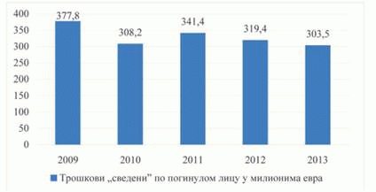
График 2.1 - Процењени трошкови на основу броја погинулих лица према моделу (Рос и др, 2012)
2.2.3.2. Модели финансирања безбедности саобраћаја
У државама са традицијом безбедности саобраћаја постоје различита искуства и модели финансирања безбедности саобраћаја. Као извори финансирања безбедности саобраћаја се често користе таксе на одређене услуге (поседовање возила, обука возача, технички прегледи возила, осигурање возила, разне лиценце и сл.) које у неким државама представљају значајан део средстава намењених финансирању унапређења безбедности саобраћаја. Финансијска средства морају бити одређена тако да финансирају широк спектар мера чији је циљ унапређење безбедности саобраћаја, укључујући и изградњу стабилног и одрживог система управљања безбедношћу саобраћаја.
Светска здравствена организација и ФИА фондација су основали Роад Safety Фунд (РСФ), у циљу прикупљања средстава за Декаду безбедности саобраћаја. Циљ Фонда је прикупљање средстава из корпорацијских, хуманитарних сектора и од јавности, за финансирање превентивних кампања у циљу унапређења нивоа безбедности саобраћаја. Препорука Глобалног плана деценије безбедности акција је и да се 10% од буџета за путеве издваја за унапређење безбедности пута.
Државе које су највише напредовале на пољу безбедности саобраћаја су на различите начине обезбедиле стабилне и одрживе изворе финансирања безбедности саобраћаја. На пример, у Финској се од премије осигурања издваја 1% за финансирање безбедности саобраћаја, тако да се на годишњем нивоу издвоји око 8.000.000 $.
У Великој Британији се безбедност саобраћаја финансира од казни за прекршаје. На пример, средства од казни због прекорачења брзине кретања се усмеравају ка идентификацији и отклањању опасних места (Блацк Спот Манагемент). Поред средстава од казни у Великој Британији су успостављени фондови за финансирање безбедности саобраћаја, тако да се средства користе искључиво за финансирање мера које су у претходном периоду дале позитивне резултате у унапређењу безбедности саобраћаја.
У Вирџинији (САД) се наплаћује такса од 2 $, на сва моторна возила, за посебан фонд намењен унапређењу рада хитне медицинске помоћи док се такса од 3 $ наплаћује при регистрацији мотоцикла.
У Шведској унапређење безбедности саобраћаја углавном финансира Влада из општих прихода, који се усмеравају ка Swedish Роадс Администратион (СРА).
Партнерства могу омогућити начин за повећање државног буџета обезбеђивањем додатних финансијских извора за одређене пројекте попут информативних кампања, специјалних догађаја или обука у школама. Нафтне компаније, произвођачи аутомобила и мотоцикала као и осигуравајућа друштва представљају највероватније партнере за ове активности и треба тражити њихову сарадњу.
Основни извори средстава за унапређење безбедности саобраћаја у Републици Србији:
1. буџет Републике Србије, буџет јединице територијалне аутономије и буџет јединице локалне самоуправе,
2. наплаћене новчане казне за прекршаје предвиђене прописима о безбедности саобраћаја на путевима,
3. поклони или прилози покровитеља дати Републици, јединици територијалне аутономије или јединици локалне самоуправе,
4. остали приходи.
Могући додатни извори средстава за унапређење безбедности саобраћаја:
- % од цене продатог горива,
- % од наплаћених полиса осигурања у друмском саобраћају,
- % средстава за одржавање путева,
- % средстава за изградњу нових путева,
- % средстава од наплаћене путарине,
- % средстава од пореза на употребу моторних возила,
- %...
2.3. Стање безбедности путева у Републици Србији
Путна мрежа у Републици Србији је подељена на мрежу државних путева, мрежу општинских путева и улица и некатегорисане путеве. Мрежа државних путева обухвата поделу на државне путеве ИА, ИБ и државне путеве ИИА и ИИБ реда. На основу јединог извештаја (ЈП "Путеви Србије" (2008)) о опасним местима на државној путној мрежи, идентификована су 262 опасна места, од чега је 79 места са приоритетом И (30,1% од укупног броја опасних места), 106 места са приоритетом II (40,5%) и 77 места са приоритетом III (29,4%).
На основу статистичких података о узроцима саобраћајних незгода, утицај пута на настанак саобраћајних незгода са погинулим лицима у Републици Србији евидентиран је код мање од 1% случајева. Имајући у виду да се у развијеним државама Европе (Шведска, Француска, Норвешка итд.) пут као основни или доприносећи узрок саобраћајне незгоде појављује у више од 20% саобраћајних незгода, то упућује на закључак да се утицај пута на настанак саобраћајних незгода у Републици Србији не евидентира на одговарајући начин. У циљу прецизног сагледавања утицаја пута на настанак саобраћајних незгода неопходно је у наредном периоду унапредити поступак и квалитет прикупљања и ажурирања података о узроцима саобраћајних незгода и факторима који доприносе настанку саобраћајних незгода.
2.4. Стање безбедности возила
Стање безбедности возила у Републици Србији није на задовољавајућем нивоу, с обзиром да је просечна старост возила, према подацима Министарства унутрашњих послова у 2013. години, била изнад 16 година. Просечна старост путничких возила у државама Европске уније у 2011. години је износила 8,6 година, а кретала се од 7,7 година - Аустрија до 14 година - Естонија, (Еуропеан Аутомобиле Мануфацтурерс Ассоциатион - АЦЕА, 2014).
Елементи активне и пасивне безбедности возила су знатно мање заступљени код возила старије генерације, због тога што су се ЕуроНЦАП тестови примењивали на знатно мањем броју возила него што је то сада случај.
Старост и квалитет возног парка је у директној вези и са економским стандардом становништва, па унапређење безбедности возила треба посматрати из угла унапређења економског стандарда становника у Републици Србији.
Истраживање на узорку од 15.000 возила АМСС (2014), показало је да је техничка неисправност заступљена код преко 30% прегледаних возила, док је током акције спроведене 2013. године утврђено да је техничка неисправност заступљена код 29% прегледаних возила.
Имајући претходно наведено у виду, највећи позитиван ефекат са аспекта безбедности возила се може остварити повећањем техничке исправности возила и стимулисањем развоја и примене нових технологија усмерених ка повећавању безбедности возила.
Повећање техничке исправности возила се може остварити кроз унапређење рада и квалитета контроле техничких прегледа. Применом стимулативних мера усмерених ка унапређењу активне и пасивне безбедности возила, може се постићи виши ниво безбедности саобраћаја.

2.5. Активности након саобраћајне незгоде
2.5.1. Стање одзива хитних служби након саобраћајне незгоде
На основу података Министарства здравља, у 2013. години време одзива службе хитне медицинске помоћи креће се у оквирима просека европских земаља (мање од 10 минута).
Постоји израз "златни сат" који подразумева да се у првом сату након догађања саобраћајне незгоде може спасити више од 50% лица која имају шансу да буду спасена.
Поред одзива службе хитне медицинске помоћи веома је важно правовремено реаговање и осталих служби које учествују у спасавању повређених након саобраћајне незгоде и отклањању последица на путу. Под овим пре свих подразумевамо одзив ватрогасно-спасилачких служби и одзив саобраћајне полиције.
2.5.2. Активности осталих институција и организација
Да би систем безбедности саобраћаја могао да функционише ефикасно неопходно је обезбедити поштовање зацртаних правила понашања управљача и учесника у саобраћају, као и свих осталих који утичу на безбедност саобраћаја. Мера поштовања правила која су договорена на нивоу државе се може анализирати кроз број и тежину прекршаја важећих позитивних прописа у области саобраћаја. Посебан аспект овог проблема се види и кроз дужину трајања и правоснажно окончање поступака везаних за прекршајна, кривична и остала дела.
Треба напоменути да су за повећање безбедности учесника у саобраћају заинтересовани држава, осигуравајућа друштва и грађани. То се може видети и кроз рад на овој стратегији, односно да је држава показала интерес и вољу да се проблем решава, да појединци у овом тренутку немају пресудну утицајну улогу, а да недовољно учествују осигуравајућа друштва. Осигуравајућа друштва имају велику финансијску добит као последицу повећања нивоа безбедности саобраћаја па је логично очекивати знатно веће адекватно учешће осигуравајућих друштава и државе у напорима да се повећа безбедност саобраћаја, односно смање страдања и материјални губици.
Збрињавање повређених у саобраћајним незгодама заузима знатан део болничких капацитета. Смањењем страдања у саобраћајним незгодама растеретиће се болнички капацитети а што ће утицати на унапређење квалитета и повећање ефикасности здравствене заштите.
2.6. Ставови о ризицима у саобраћају
Ставови утичу на понашање учесника у саобраћају, а људски фактор је присутан у већини саобраћајних незгода. Важно је вршити испитивање ставова и утицати на промену и побољшање ставова о опасностима које доприносе настанку саобраћајних незгода како би се сагледали и формирали будући правци деловања.
Поред праћења ставова на европском нивоу, важно је пратити ставове и на националном (републичком) нивоу, као и на локалном нивоу - нивоу градова, општина, односно на нивоу округа (полицијских управа). Када се говори о ставовима које је потребно пратити, пре свега се мисли на: брзину, алкохол, коришћење мобилног телефона, сигурносне појасеве, заштитне системе за децу и друге елементе пасивне заштите, као и однос према пешацима, возачима двоточкаша, али и свим другим учесницима у саобраћају и опасностима којима су изложени, посебно наглашавајући да се ради о непотребним штетама државе и да те штете падају директно на терет грађана.
Препознајући важност исправних ставова и њихов утицај на стање безбедности саобраћаја, на нивоу држава Европе покренут је пројекат истраживања социјалних ставова о ризицима у друмском саобраћају - САРТРЕ (Социал Аттитудес то Роад Траффиц Риск ин Еуропе).
Република Србија је преко Агенције за безбедност саобраћаја учествовала у истраживању САРТРЕ IV, тако да се резултати истраживања ставова у Републици Србији могу поредити са резултатима истраживања ставова у другим европским државама. Ово истраживање је спроведено од 2009. до 2012. године и у истраживању је учествовало 17 земаља ЕУ, Израел и Србија.
Истраживање ставова о ризицима у саобраћају указују на мере чија би примена допринела унапређењу стања безбедности саобраћаја у Републици Србији. У том смислу могу се извући закључци:
- Подизање свести о штетним последицама небезбедног понашања.
- Формирање правилних ставова о важности сопствене и безбедности осталих грађана у саобраћају.
- Образовање грађана како се могу боље заштити у саобраћају.
- Имплементација мера безбедности саобраћаја треба да се заснива на прихватању мера од стране циљних група.
- Смањење дозвољене границе алкохола у организму за време вожње.
- Развој превентивних мера против вожње под утицајем алкохола.
- Развој интелигентних уређаја за ограничење брзине кретања возила.
- Кампање усмерене на забрану употребе телефона у вожњи, вожње под утицајем алкохола и прекорачење брзине.
- Кампање усмерене на употребу заштитних кацига и других заштитних система.
- Стављање важног акцента на мотоциклисте који управљају возилом под утицајем алкохола.
- Комбиновање мера које подржавају зоне 30 км/х.
- Дизајнирање профила пута узимајући у обзир потребе пешака и бициклиста.
- Увођење нових прописа или измену постојећих који могу бити корисни за хармонизацију у Европи.
- Увођење интелигентних транспортних система.
2.7. Понашања у саобраћају - индикатори безбедности саобраћаја
Индикатори безбедности саобраћаја (у даљем тексту: индикатори) представљају савремени алат за праћење безбедности саобраћаја, показују тенденције у безбедности саобраћаја и истичу проблеме страдања у саобраћајним незгодама.
Најчешће коришћени индикатори понашања учесника у саобраћају су: индикатори употребе заштитних система (употреба сигурносних појасева, система дечије заштите и употреба заштитне кациге), поштовање ограничења брзине, вожња под утицајем алкохола, непрописна употреба уређаја за комуникацију у току вожње итд.
Истраживање индикатора безбедности саобраћаја у Републици Србији је започето 2013. године. Резултати истраживања показују да је у Републици Србији употреба сигурносних појасева на предњем седишту 68%. У најразвијенијим земљама употреба сигурносних појасева на предњем седишту износи 98% (Немачка, Шведска, Француска, Јапан). Поједини индикатори безбедности саобраћаја указују на алармантно стање безбедности учесника у саобраћајним незгодама, нпр. употреба сигурносних појасева на задњим седиштима (3%).
Резултати истраживања у пролеће и у јесен 2014. године показали су сличне вредности. Наиме, вредности индикатора су у највећем броју случајева побољшане неприметно, тако да нису уочене статистички значајне разлике (Табела 3.1.).
Вредности индикатора безбедности саобраћаја указују да у Републици Србији постоји велики број проблема у безбедности саобраћаја и да се решавању ових проблема није приступало стратешки, са јасним циљевима и визијама. Поред наведеног, вредности индикатора показују да постоји значајан потенцијал за смањење броја и последица саобраћајних незгода, а мерење индикатора је потребно наставити и понашати се у складу са резултатима мерења, стално унапређујући ниво безбедности саобраћаја.
2.8. Саобраћајне незгоде и настрадала лица
Посматрајући на међународном - европском нивоу, Република Србија се налази у групи најнебезбеднијих држава (једино је Румунија небезбеднија). Државе ЕУ су у периоду 2010-2013. године оствариле значајан напредак (смањење јавног ризика за државе ЕУ је у просеку 15,2%), док Србија стагнира. Посебно су значајан напредак оствариле: Румунија, Грчка, Португалија и Словачка.
Саобраћајне незгоде нису само саобраћајни, већ економски, здравствени и социјални проблем друштва који настаје као последица пропуста у саобраћају. Саобраћајне незгоде, у већем обиму, настају као последица погрешних ставова, необразованости, некултуре, нерада, незнања, непоштовања закона и туђих живота и вредности, непосвећености управљању безбедношћу саобраћаја и прихватања страдања у саобраћајним незгодама.
Влада, документом Стратегија безбедности саобраћаја на путевима Републике Србије за период од 2015. до 2020. године јасно и недвосмислено прихвата став да саобраћајне незгоде нису случајност, већ последица грешке у систему човек-возило-пут-околина, а која се може отклонити односно спречити бољим и функционалнијим системом друмског саобраћаја и одговорним понашањем свих грађана.
У саобраћајним незгодама у Републици Србији од 1981. до 2013. године погинуло је 41.718 лица. У истом периоду теже и лакше повређено је 632.936 лица. Осамдесетих година прошлог века тренд погинулих на годишњем нивоу био је близу 2.000, деведесетих година око 1.300, у првој декади овог века близу 1.000, док је од почетка друге декаде тренд око 700 погинулих годишње (график 2.2). Уколико се детаљније анализирају криве којима су описане вредности посматраних показатеља, уочљиво је да је прво значајније смањење броја погинулих лица наступило почетком деведесетих година прошлог века, што се свакако мора повезати са економском ситуацијом у држави која је тада била под санкцијама. Такав тренд трајао је све до средине деведесетих, односно побољшања економске моћи становништва, да би након побољшања економских показатеља, они још једном били у опадању крајем те деценије. Ипак није било довољно системског искорака у погледу управљања безбедношћу саобраћаја на путевима.
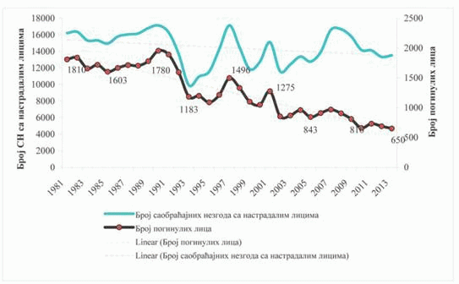
График 2.2 - Саобраћајне незгоде са настрадалим лицима и погинула лица, Република Србија, 1981-2013.
У периоду од 1997. до 2013. године, у саобраћајним незгодама у Републици Србији погинуло је 15.928 лица. У истом периоду теже и лакше повређено је 315.854 лица. Из података који су представљени на графицима 2.3 и 2.4, може се уочити да нема стабилног тренда смањења на дужи период, већ само унутар мањих интервала, а они ретко прелазе период од 3 до 4 године. Важно је нагласити да је у посматраном периоду изражен опадајући тренд саобраћајних незгода са погинулим лицима, док број саобраћајних незгода са повређеним лицима има тренд раста.
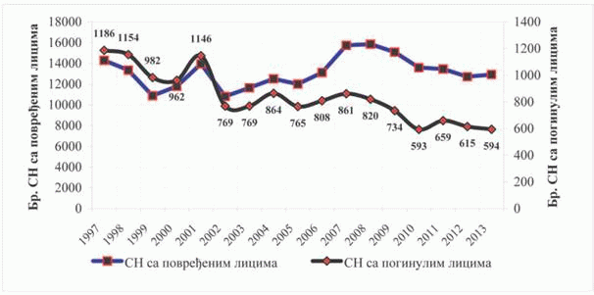
График 2.3 - Саобраћајне незгоде са погинулим и повређеним лицима, Република Србија, 1997-2013.
Почетак новог миленијума донео је неке новине у приступу решавања питања и проблема у области безбедности саобраћаја. Поред унапређења опреме којом располажу припадници саобраћајне полиције, уведене су јаке контроле употребе сигурносних појасева и повећане контроле брзине уз драстичне промене појединих казнених одредби, а све у циљу постизања већег степена поштовања прописа. Такав приступ донео је тренутне резултате, који су се огледали у значајном смањењу броја погинулих и повређених лица, као и броја саобраћајних незгода. Тих година, број погинулих у једној години је по први пут спуштен испод 900 лица. Нажалост, ове "ударне" мере имале су ограничени ефекат, јер нису настављене систематске и перманентне акције контроле употребе сигурносни појасева, па се варирање показатеља наставило и у наредном периоду, што говори да није довољно применити само репресивне мере већ је важно радити и едукацију.
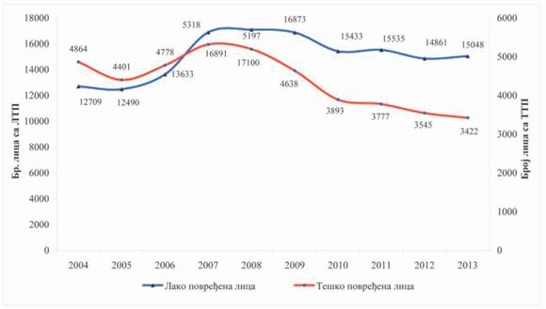
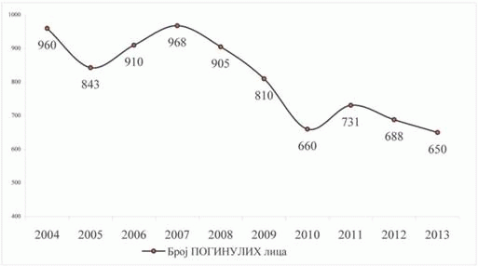
Графици 2.4 и 2.5 - Последице саобраћајних незгода, Република Србија, 2004-2013.
Крајем 2009. године ступио је на снагу "нови" Закон о безбедности саобраћаја на путевима, којим су представљене бројне новине и од ког се очекивало да донесе значајно смањење страдања у саобраћају. Након доношења Закона, крајем 2009. године, који је подржан снажном медијском кампањом о строжој казненој политици, број погинулих лица у Србији је по први пут спуштен испод 700 погинулих. Међутим, ефекти "новог" Закона су брзо ослабили, да би се у току 2011. године број погинулих лица попео на 731, као последица недоследне примене Закона. Након тога, у 2012. години број погинулих лица је поново мањи од 700 (688 погинулих), да би у току 2013. године био најмањи од када се у Србији статистички прате подаци о саобраћајним незгодама и последицама и износи 650 погинулих (график 2.5). Колебање и варирање података о броју погинулих и настрадалих лица је последица недоследних и неперманентних мера које су давале ефекте у претходном периоду.
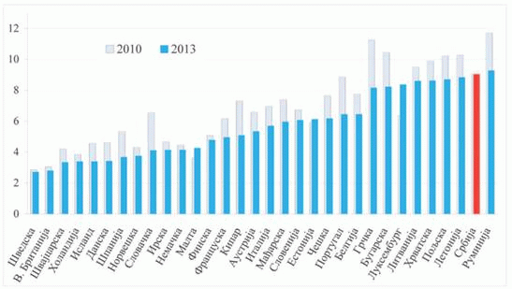
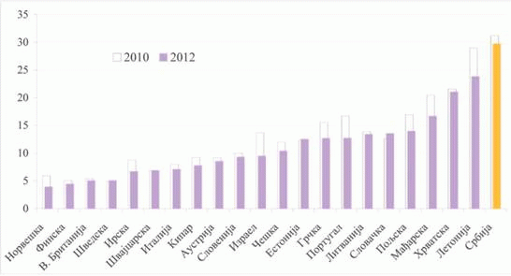
Графици 2.6 и 2.7 - Јавни и саобраћајни ризик у земљама Европске уније и Србији7
_______________
7 Извор: Еуропеан Транспорт Safety Цоунцил - ЕТСЦ, 2013.
Ризик страдања у саобраћајним незгодама у Републици Србији је вишеструко већи у односу на државе са развијеним и стабилним системом безбедности саобраћаја попут Шведске, Велике Британије, Холандије и др. Посматрањем броја погинулих у односу на 100.000 становника (јавни ризик) и у односу на 100.000 регистрованих моторних возила (саобраћајни ризик) јасно се уочава да је Република Србија међу најнебезбеднијим државама Европе (графици 2.6 и 2.7).
2.9. Показатељи који индиректно утичу на стање безбедности саобраћаја у Републици Србији
Најважнији показатељи који индиректно утичу на стање безбедности саобраћаја у Србији су социо-економски показатељи, посебно стандард становништва и вољност плаћања.
1) Просечан БДП по глави становника у Републици Србији износи 4.388 € (званичан податак за 2011. годину), што указује на чињеницу да Република Србија припада групи најсиромашнијих држава у Европи.
2) Вољност плаћања, односно посвећеност безбедности саобраћаја у свим сферама.
НАЈВАЖНИЈЕ ЧИЊЕНИЦЕ, РЕПУБЛИКА СРБИЈА, 2010-2013.
- Просторна расподела саобраћајних незгода са погинулим лицима показује да највећи број лица погине на локалним путевима и улицама у насељу (40% од укупног броја погинулих).
- Број погинулих лица на проласцима државних путева кроз насеље је велики и износи 34% од укупног броја погинулих.
- Учешће младих возача (19-25) у саобраћајним незгодама са смртним исходом је посебно изражено. Проценат погинулих младих возача у укупном броју погинулих возача износи око 15%.
- Највећи број погинулих лица живот изгуби у путничким возилима. Учешће погинулих лица (возача и путника) у путничким возилима износи око 43% од укупног броја погинулих.
- Учешће пешака у укупном броју погинулих лица је око 25% што их чини једном од најугроженијих категорија учесника у саобраћају.
- У саобраћајним незгодама погинула су 72 детета, а повређено је 6.316 деце. Око 50% погинуле деце припадају категорији путника у путничким аутомобилима.
- Лица старија од 65 година су најугроженија старосна категорија учесника у саобраћају. Сваки четврти погинули учесник у саобраћају (25%) је старији од 65 година. Лица старија од 65 година су најугроженија као пешаци, јер готово 50% погинулих пешака припада старосној категорији "65+".
- Моторизовани двоточкаши (мопедисти и мотоциклисти) чине 11% од укупног броја погинулих учесника у саобраћају.
- Бициклисти чине 9% од укупног броја погинулих лица.
- Комерцијална возила (теретна возила преко 3,5 т највеће дозвољене масе и аутобуси) чине око 10% возног парка Републике Србије. У саобраћајним незгодама са комерцијалним возилима погинуло је око 23% од укупног броја погинулих лица.
- Возачи и путници на тракторима чине око 6% од укупног броја погинулих лица.
- Непрописна и неприлагођена брзина је водећи утицајни фактор који доприноси настанку саобраћајних незгода са смртним исходом. Постојање утицаја непрописне и неприлагођене брзине је забележено код 50% саобраћајних незгода са погинулим лицима.
- У односу на укупан број погинулих учесника у саобраћају око 7% је погинуло услед управљања возилом под утицајем алкохола.
- Мерење индикатора перформанси безбедности саобраћаја спроведено је у току 2013. и 2014. године (АБС, 2013, 2014). Мерења показују да: сигурносне појасеве користи око 68% возача и путника на предњем седишту и око 2% путника на задњем седишту; безбедносна седишта за децу користи око 38% возача који превозе децу испод три године старости; заштитне кациге користи око 87% возача и путника на мотоциклима и мопедима.

3. ЖЕЉЕНО СТАЊЕ

Амбиција
Смањити смртности8 и ризик од тешких повреда9 на ниво најуспешнијих држава Европске уније.
____________
8 (број погинулих на милион становника, односно број погинулих на 100 милион возило километара).
9(број лица која су у саобраћају задобила трајну инвалидност на милион становника, односно број лица која су у саобраћају задобила трајну инвалидност на 100 милион возило километара).
Мисија
Постојан и делотворан систем безбедности друмског саобраћаја.

Визија
Друмски саобраћај без погинулих, са знатно смањеним бројем повређених и знатно смањеним трошковима саобраћајних незгода.

Циљеви
Доношење стратегије треба да омогући изградњу одрживог и делотворног система управљања безбедношћу саобраћаја до 2020. године који ће омогућити:
- да у саобраћају нема погинуле деце од 2020. године,
- да се преполове: годишњи број погинулих, број тешко повређене деце, број тешко повређених лица у 2020. години, у односу на 2011. годину и
- да се преполове укупни, годишњи друштвено-економски трошкови саобраћајних незгода у 2020. години, у односу на 2011. годину.

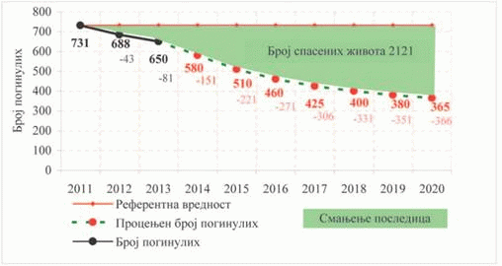
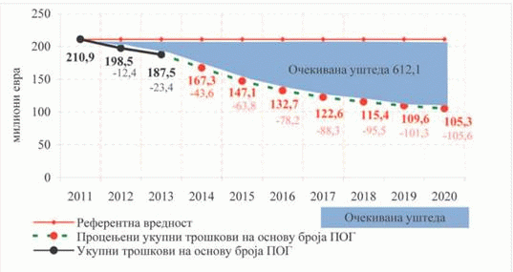
Графици 3.1 и 3.2 - Процена броја погинулих и достизање циља у погледу смањења броја погинулих и очекиване уштеде у милионима евра10
______________
10Трошкови за погинула, тешко и лако повређена лица добијени су на основу истраживања које је спроведено у Републици Српској, Рос и др, (2012). Важно је имати у виду да је ово минимум трошкова где су у обзир узети само очигледни трошкови које је било могуће израчунати у Републици Српској.
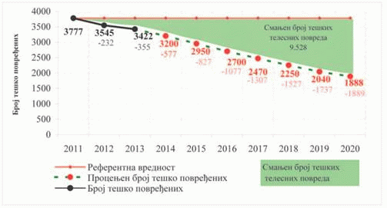
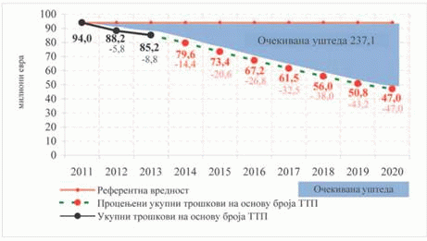
Графици 3.3 и 3.4 - Процена броја тешко повређених и достизање циља у погледу смањења броја тешко повређених и очекиване уштеде у милионима евра
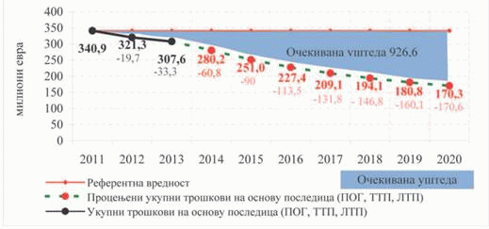
График 3.5 - Процењени трошкови и уштеде у милионима евра на основу смањења свих последица саобраћајних незгода11
_____________
11Трошкови за погинула, тешко и лако повређена лица добијени су на основу истраживања које је спроведено у Републици Српској, Рос и др, (2012). Укупни - процењени трошкови су израчунати без података о трошковима саобраћајних незгода које су само са материјалном штетом.
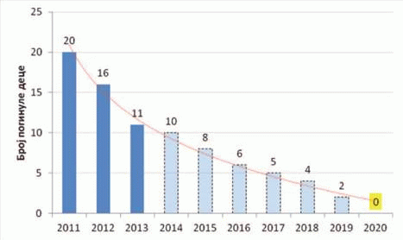
График 3.6 - Достизање циља - "0" погинуле деце од 2020. године
3.1. Циљеви - индикатори
Наведени циљеви у погледу коначних исхода (незгоде и настрадала лица) треба остварити тако што ће се непрекидно унапређивати перформансе система безбедности саобраћаја, а што ће бити квантификовано променама вредности најважнијих индикатора безбедности саобраћаја. Тренутне вредности (истраживање, јул, 2014. године) и очекивани циљеви у односу на индикаторе безбедности саобраћаја дати су у табели 3.1.
Табела 3.1 - Тренутне (2014) и очекиване вредности индикатора БС (2020)
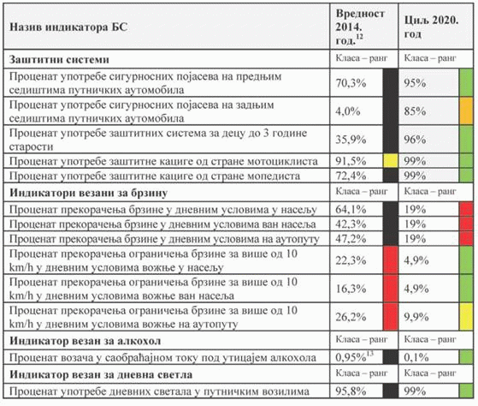
______________
12Агенција за безбедност саобраћаја, 2014.
13На основу података Министарства унутрашњих послова - Управе саобраћајне полиције.
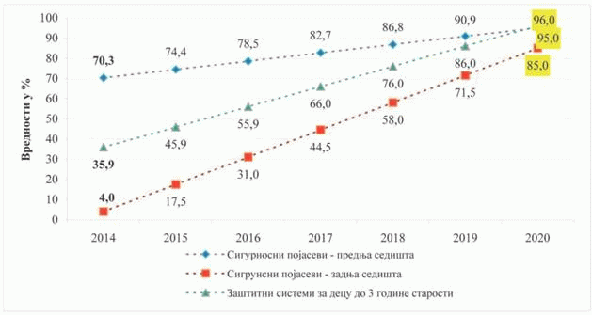
График 3.7 - Достизање циљева везаних за индикаторе употребе сигурносних појасева и заштитних система за децу
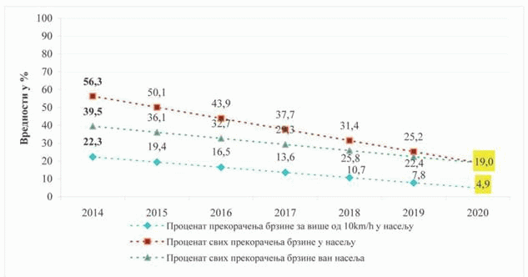
График 3.8 - Достизање циљева везаних за индикаторе прекорачења брзине

4. НАЧЕЛА
Приликом предузимања активности и мера ради достизања жељеног стања у систему безбедности саобраћаја, неопходно је поштовати одређена начела.
4.1. Начело општег интереса и заједничког деловања
Унапређење безбедности саобраћаја и спречавање саобраћајних незгода интерес је сваког појединца, без обзира на расу, пол, националну припадност, друштвено порекло, вероисповест, политичко или друго уверење, имовинско стање и старост.
4.2. Начело примене науке и струке
Деловање у систему безбедности саобраћаја предузима се у складу са важећим методама, правилима и принципима науке и струке.
4.3. Начело професионализма
Појединци који делују у систему безбедности саобраћаја треба да буду стручно образовани и оспособљени за улогу коју имају у систему, и да стално унапређују своја знања.
4.4. Поредити се са најбољим
Оцењујући стање система безбедности саобраћаја и достигнућа, треба се поредити са најбољима у Европи и свету.
4.5. Одговорност свих пре и после саобраћајне незгоде
Сваки субјекат система безбедности саобраћаја односно појединац мора да сноси одговорност за своје пропусте у систему безбедности саобраћаја.
Одговорност за саобраћајну незгоду немају само непосредни учесници саобраћајне незгоде.
4.6. Начело заштите деце
Деца уживају посебну заштиту у саобраћају. Приликом деловања у систему безбедности саобраћаја, безбедност деце је први приоритет.
4.7. Начело заштите младих
Безбедност младих у саобраћају прати се са посебном пажњом, и ради безбедности младих предузимају се посебне мере.
4.8. Начело смањења аутономије воље учесника у саобраћају
Путеви и возила треба да буду такви да спрече доношење погрешних одлука учесника у саобраћају.
4.9. Начело опраштања
Путеви, возила и понашање учесника у саобраћају треба да буду такви да ублаже последице грешке другог учесника у саобраћају.
4.10. Управљање засновано на реалним подацима
Избор мера, праћење и оцена ефеката у систему безбедности саобраћаја заснивају се на подацима о незгодама, повређеним и погинулим лицима, индикаторима безбедности саобраћаја и другим релевантним подацима који пружају реалну слику о стању система.
4.11. Начело кооперације и координације
Ефикасно деловање у систему безбедности саобраћаја могуће је само уз заједничко и усаглашено деловање субјеката безбедности саобраћаја.
4.12. Начело заштите животне средине
Путеви, возила и понашање учесника у саобраћају треба да буду такви да негативне последице по животну средину буду што мање.
5. КЉУЧНЕ ОБЛАСТИ РАДА (СТУБОВИ)
Прихватајући препоруке Организације уједињених нација (ОУН) изражене у документу Глобални план деценије акције безбедности саобраћаја 2011-202014 који је сачинила Светска здравствена организација (СЗО15) опредељено је пет кључних области рада (пет стубова) ради достизања жељеног стања у систему безбедности саобраћаја:
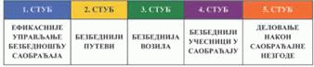
_____________
14 Глобал План фор тхе Децаде оф Ацтион фор RoadSafety 2011-2020.
15 Светска здравствена организација (World Хеалтх Организатион-WHO).
5.1. Први стуб - ефикасније управљање безбедношћу саобраћаја
Основне смернице у подручју деловања ка унапређивању система управљања безбедношћу саобраћаја су:
1) постављање стратешког и правног оквира,
2) изградња и јачање чинилаца у систему управљања (изградња и јачање капацитета и интегритета институција и појединаца),
3) изградња и јачање управљања радом чинилаца и контроле рада чинилаца у систему управљања,
4) изградња и јачање веза између чинилаца у систему управљања,
5) управљање подацима,
6) постојано финансирање, транспарентно трошење средстава и транспарентна анализа односа уложених средстава и остварених ефеката.
Најважнији проблеми безбедности саобраћаја који се могу истаћи у систему управљања безбедношћу саобраћаја:
1) непостојање јасне политичке воље у појединим деловима система,
2) ненаменско трошење средстава намењених финансирању безбедности саобраћаја,
3) неквалитетне и неприменљиве правне норме и недоследна примена прописа у области безбедности саобраћаја,
4) неефикасна примена прописа у области безбедности саобраћаја,
5) непостојање системског праћења и сталног унапређења прописа у области безбедности саобраћаја и њихово прилагођавање најбољој пракси ЕУ,
6) непостојање системског праћења стања безбедности саобраћаја услед недефинисаних обележја безбедности саобраћаја,
7) неразумевање значаја података о обележјима безбедности саобраћаја и важности размене и доступности података,
8) недостатак стручног и професионалног приступа у систему безбедности саобраћаја,
9) недостатак стратешког приступа и дугорочног планирања активности безбедности саобраћаја.

5.2. Други стуб - безбеднији путеви и кретања
Основне смернице у подручју деловања ка унапређењу безбедности путева и кретања су:
1) пут не сме да буде узрок саобраћајне незгоде,
2) пут треба да спречи саобраћајну незгоду када дође до грешке учесника у саобраћају или грешке на возилу,
3) пут треба да спречи или ублажи последице настале саобраћајне незгоде.
Проблеми безбедности саобраћаја у Републици Србији у вези са безбедношћу путева су:
1) непримењивање и кршење прописа у области безбедности путева,
2) неспровођење прописаних процедура и алата за унапређење безбедности пута,
3) непрепознавање пута као узрока саобраћајних незгода,
4) доприношење пута тежини последица саобраћајних незгода,
5) небезбедни путно-пружни прелази,
6) непостојање катастра саобраћајне сигнализације,
7) крађа и оштећење саобраћајне сигнализације,
8) недостатак саобраћајних површина за кретање рањивих учесника (пешаци и бициклисти),
9) неуспостављене и неуређене "зоне школа",
10) нарушеност заштитног појаса јавних путева,
11) нелегални прикључци на јавне путеве,
12) није успостављен систем сталног стручног усавршавања планера, пројектаната и других професионалаца у области путева,
13) неквалитетно одржавање путева,
14) неодговарајућа организација зимског одржавања путева,
15) некоординисано деловање јавних служби приликом ванредних ситуација на путевима,
16) недоследна примена мера безбедности и здравља на раду при обављању радова на путевима.
5.3. Трећи стуб - безбеднија возила
Основне смернице у подручју деловања ка унапређењу безбедности возила су:
1) возило не сме да буде узрок саобраћајне незгоде,
2) возило треба да спречи саобраћајну незгоду када дође до грешке учесника у саобраћају, грешке пута или друге опасне ситуације,
3) возило треба да спречи или ублажи последице настале у саобраћајној незгоди.
Проблеми безбедности саобраћаја у Републици Србији у вези са безбедношћу возила су:
1) просечна старост возила у Републици Србији износи више од 16 година, што је у директној вези са економским стандардом становништва,
2) недоследно спровођење прописа и процедура везаних за контролу техничке исправности возила,
3) производња и стављање у промет нехомологованих и неквалитетних делова и опреме возила,
4) неодговарајуће одржавање техничке исправности возила,
5) велики број нерегистрованих и технички неисправних трактора,
6) велики број неосветљених и неозначених возила у саобраћају (теретна возила, трактори, мопеди, бицикли, радне машине),
7) мали проценат возила са довољно елемената активне и пасивне безбедности возила,
8) недовољна промоција "чистих" и енергетски ефикасних возила.
5.4. Четврти стуб - безбеднији учесници у саобраћају
Основне смернице у подручју деловања ка унапређењу безбедности учесника у саобраћају су:
1) изградња и промена свести, ставова, знања и вештина учесника у саобраћају кроз образовање, информисање и васпитање,
2) промена понашања учесника у саобраћају као резултат контроле и санкционисања,
3) уклањање из система (трајно или привремено) учесника у саобраћају који нису подобни за безбедно учествовање у саобраћају.
Проблеми безбедности саобраћаја у вези са учесницима у саобраћају су:
1) низак ниво свести о потреби безбедног понашања у саобраћају,
2) непостојање система саобраћајног образовања и васпитања у систему предшколског, основног, средњег и високог образовања,
3) непредузимање посебних мера за заштиту младих учесника у саобраћају,
4) недовољан број ефикасних медијских кампања из области безбедности саобраћаја на националном нивоу,
5) неодговарајући концепт формирања возача и њиховог испитивања,
6) неодговарајући систем института казнених поена и рада са возачима повратницима у чињењу тежих саобраћајних прекршаја,
7) неефикасност прекршајног поступка и поступка извршења казни,
8) одсуство изрицања заштитних мера усмерених на одвикавање возача од конзумирања алкохола, у прекршајном поступку,
9) одсуство изрицања алтернативних прекршајних казни које могу утицати на возача да не понови прекршај против безбедности саобраћаја,
10) непоштовање прописа од стране учесника у саобраћају.
Истраживањем индикатора безбедности саобраћаја препознати су проблеми:
1) низак ниво коришћења сигурносних појасева,
2) низак ниво коришћења и правилне употребе сигурносних седишта за децу,
3) велики проценат прекорачења брзине,
4) вожња под дејством алкохола.
На основу анализе саобраћајних незгода и последица, најризичније групе учесника у саобраћају су:
1) возачи и путници у путничким возилима, старости од 17 до 35 година,
2) пешаци,
3) учесници у саобраћају старији од 65 година (возачи, пешаци и путници),
4) деца путници у путничким возилима,
5) бициклисти,
6) возачи и путници на тракторима,
7) возачи којима је одузета возачка дозвола због несавесног управљања возилом ("несавесни возачи"),
8) возачи комерцијалних возила и
9) возачи и путници мопеда и мотоцикала.
Кључне области деловања усмерене на учеснике у саобраћају су: превенција, едукација, информисање, контрола и санкционисање.
Циљне групе
5.4.1. Деца (пешаци, бициклисти и путници)
У периоду од 2002. до 2013. у Републици Србији погинуло је 353 деце. Број погинуле деце варира између 49 (2004. године) и 11 (2013. године), а тек у периоду 2010-2013. година препознаје се тренд смањења броја погинуле деце. У периоду од 2010. до 2013. године успостављен је тренд смањења броја погинуле деце. У овом периоду највећи број деце (око 48%) погинуо је у својству путника, 37% деце погинуло је у својству пешака, а 13% деце у својству возача бицикла. Наведени подаци указују нам на низак ниво употребе безбедносних седишта за децу.
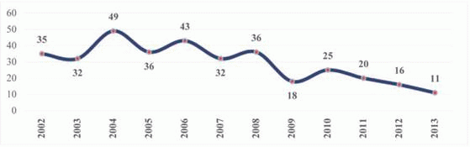
График 5.1 - Број погинуле деце у периоду од 2002. до 2013. године
Деца највећим делом учествују у саобраћају као пешаци, на путу од школе до куће. Како би се унапредила безбедност деце пешака, мере и активности треба усмерити на формирање безбедних коридора за кретање деце ка школама.
Истраживања указују да се деца око девете године први пут самостално сусрећу са саобраћајем, најчешће као бициклисти.
За безбедност деце у саобраћају кључна је свест родитеља о ризицима којима излажу своју децу, али и систем едукације деце о безбедном понашању у саобраћају. Кључни елементи едукације деце су:
- формирање континуираног присуства тема безбедности саобраћаја у целокупном школовању,
- едукација васпитача, учитеља и наставника о значају безбедности саобраћаја,
- размена најбољих страних и домаћих искустава, везаних за безбедно школско окружење и
- реализација кампања, трибина и представа на тему безбедности деце у саобраћају.
5.4.2. Млади возачи
Према званичној статистици у Републици Србији, као и у другим државама у Европи, чести изазивачи саобраћајних незгода су млади возачи (до три године возачког искуства), који изазивају вишеструко више саобраћајних незгода у односу на искусне возаче. У укупном броју погинулих учесника у саобраћају, у периоду од 2010. до 2013. године, млади возачи су учествовали са око 15%.
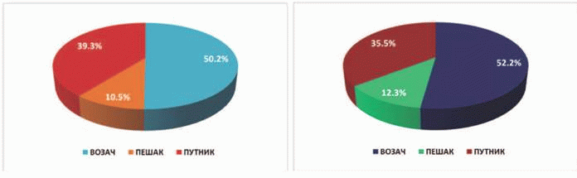
График 5.2 - Категорије повређених (лево) и погинулих (десно) младих учесника у саобраћају у 2013. години
Најчешћи утицајни фактори који доприносе настанку саобраћајних незгода у којима учествују млади возачи су непрописна и неприлагођена брзина, непрописно претицање, вожња под утицајем алкохола, непрописна употреба средстава за комуникацију у току вожње и др.
Значај изградње безбедног понашања младих учесника у саобраћају доприноси смањењу њиховог учешћа у саобраћајним незгодама у каснијем периоду.
Основа за унапређење безбедности младих возача у саобраћају је:
- унапређење саобраћајног образовања и васпитања младих у периоду пре стицања права на обуку и полагање возачког испита,
- унапређење ставова родитеља везаних за важност њихове улоге у процесу развоја младих возача,
- успостављање и спровођење вршњачке едукације,
- унапређење обуке у ауто школама,
- ефикаснија контрола понашања,
- континуиран систем едукације и
- превентивне активности којима ће се утицати на свест о проблему безбедности саобраћаја.
5.4.3. Пешаци
У периоду од 2010. до 2013. године у Републици Србији је погинуо 691 пешак, што је 25% од укупног броја погинулих у овом периоду, а од укупног броја тешко повређених пешаци чине 23%.
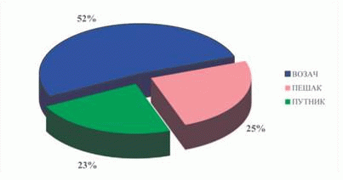
График 5.3 - Однос погинулих учесника у саобраћају на основу својства учесника за период од 2010. до 2013. године
У Републици Србији, пешаци највише страдају на деоницама државних путева који пролазе кроз насељена места, као и на деоницама осталих фреквентних саобраћајница које се налазе у зонама високе атракције.
На унапређење безбедности пешака треба деловати кроз:
- унапређење саобраћајне инфраструктуре намењене пешацима,
- унапређење знања возача и пешака о ризицима у саобраћају,
- савремен приступ управљању брзинама на саобраћајницама дуж пешачких коридора,
- стварање услова за пешачење који су прихватљиви и за лица са ограниченим способностима и смањеном покретљивошћу и
- изградња пешачких стаза уз фреквентне саобраћајнице и државне путеве у насељу.
5.4.4. Бициклисти и мотоциклисти
У периоду од 2010. до 2013. године погинуло је 249 бициклиста, што је око 9% од укупног броја погинулих, док моторизовани двоточкаши (мотоциклисти и мопедисти) чине 11% од укупног броја погинулих. Подаци показују да се највећи број саобраћајних незгода са учешћем бициклиста и мотоциклиста догађа у летњем периоду, током повећаног учешћа ових учесника у саобраћају.
У циљу унапређења безбедности бициклиста и мотоциклиста неопходно је промовисати њихово безбедно учешће у саобраћају, а посебно кроз:
- унапређење процеса обуке и едукације бициклиста и мотоциклиста на свим нивоима,
- промовисање употребе заштитних система од стране бициклиста и мотоциклиста (кациге и заштитне опреме) и
- прилагођавање саобраћајне инфраструктуре за бициклисте.
5.4.5. Старији од 65 година (65+)
Услед старења људи, долази до опадања психомоторних способности, што директно утиче на способност за безбедно учествовање у саобраћају. Опадање ових функција, допринело је да старији учесници у саобраћају, који припадају старосној категорији 65+, буду сврстани у рањиве учеснике у саобраћају, као возачи, а посебно као пешаци. Безбедност учесника у саобраћају из старосне категорије 65+ је тема чији је значај препознат међу најуспешнијим државама у области безбедности саобраћаја.
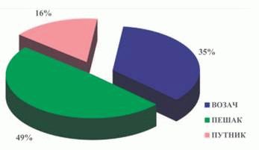
График 5.4 - Процентуална расподела погинулих из старосне категорије 65+, Република Србија, 2010-2013.
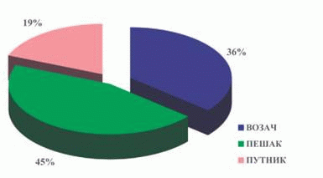
График 5.5 - Процентуална расподела тешко повређених из старосне категорије 65+, Република Србија, 2010-2013.
У периоду од 2010. до 2013. године, у Републици Србији је погинуло укупно 5.673 лица која припадају старосној категорији 65+, што је 24% од укупног броја свих погинулих лица у том периоду.
Табела 5.1 - Настрадала лица која припадају категорији 65+, 2010 - 2013. године
2010 |  |  | 2011 |  |  | 2012 |  |  | 2013 |  |  | 2011-2013
ПОГ16 | ТТП | ЛТП | ПОГ | ТТП | ЛТП | ПОГ | ТТП | ЛТП | ПОГ | ТТП | ЛТП | ПОГ | ТТП | ЛТП
148 | 578 | 1059 | 169 | 574 | 1252 | 186 | 564 | 1219 | 170 | 563 | 1165 | 673 | 2279 | 4695
_____________
16 ПОГ - погинуло лице, ТТП - лице са тешким телесним повредама и ЛТП - лице са лаким телесним повредама.
Унапређење безбедности ове категорије учесника треба реализовати кроз:
- едукација и информисање припадника старосне категорије 65+ о опадању психофизичких способности и повећаном ризику у саобраћају,
- бољу доступност информација о утицају лекова на способност за вожњу,
- формирање безбедоносних коридора за старосну категорију 65+ и
- испитивање предности и недостатака увођење додатних здравствених прегледа за ову старосну категорију.
5.4.6. Возачи под утицајем алкохола и психоактивних супстанци
Алкохол негативно делује на све основне функције битне за обављање возачких активности, и то на: перцепцију, обраду информација, психомоторне способности, визуелно-моторну координацију, психичку структуру личности, пажњу, схватање и расуђивање, разум и контролу понашања.
Ризик од учествовања у саобраћајној незгоди повећава се већ при нивоу алкохола од 0,4‰, а при нивоу од 1‰ ризик од настанка саобраћајне незгоде је око пет пута већи него при концентрацији од 0‰, док је при концентрацији од 2,4‰ алкохола у крви тај ризик преко 140 пута већи. Поред алкохола вожња под утицајем психоактивних супстанци постаје све већи повод за бригу када је безбедност саобраћаја у питању, а нарочито када је реч о младим возачима.
Најчешће возачи који користе психоактивне супстанце возе ризичније због смањених психофизичких способности, док истовремено слаби њихова контрола над возилом. За промену ставова и свести возача који управљају возилом под утицајем алкохола и психоактивних супстанци кључно је успостављање ефикасног система надзора (контрола) и санкционисања возача који чине ову врсту прекршаја и континуирана едукација.
5.4.7. Возачи склони прекорачењу брзине
Непрописна и неприлагођена брзина препознате су као један од фактора доприноса настанку саобраћајних незгода. Статистички подаци на нивоу Републике Србије показују да се брзина, као утицајни фактор, препознаје код једне трећине свих саобраћајних незгода и код више од 50% смртних исхода у саобраћајним незгодама.
Повећањем брзине кретања повећава се и ризик од учешћа у саобраћајној незгоди. Према истраживањима, смањењем средње брзине за 1 км/х, број незгода се смањује за 2-3%, док повећањем сударних брзина расту и последице саобраћајне незгоде.
Основни приступ промени понашања возача склоним прекорачењу брзине јесте предузимање додатних мера превенције, едукација и репресија. Формирање система управљања брзинама је основни предуслов за деловање на возаче који прекорачују дозвољену брзину.
5.4.8. Возачи којима је одузета возачка дозвола због несавесног управљања возилом ("несавесни возачи")
Законом о безбедности саобраћаја на путевима је дефинисана посебна категорија возача која својим високоризичним понашањем угрожава остале учеснике у саобраћају. Ову групу возача карактерише учестало кршење саобраћајних прописа, угрожавање осталих учесника у саобраћају, често улажење у ризичне ситуације, занемаривање осталих корисника пута и сл.
Учестала ризична понашања ових возача су: непоштовање светлосне саобраћајне сигнализације, непрописно претицање, управљање возилом у алкохолисаном стању као и управљање возилом брзинама које су знатно изнад дозвољених. Програми едукације несавесних возача су концентрисани на унапређење знања, стварање позитивних ставова и мишљења, као и на развој стратегија које могу утицати на позитивну промену понашања несавесних возача.
На несавесне возаче треба утицати успостављањем ефикасног система контрола и санкционисање агресивне вожње, као и кроз посебне тарифе полисе осигурања. Дугорочан утицај на ову ризичну категорију треба остварити кроз успостављање и унапређење ефикасног система за рехабилитацију несавесних возача, односно трајну суспензију возачке дозволе за непоправљиве рецидивисте.
5.4.9. Возачи комерцијалних возила
У току 2013. године у саобраћајним незгодама у којима су учествовала комерцијална возила (теретна возила и аутобуси) погинуло је 151 лице, што чини око 23% од укупног броја погинулих.
Правци за унапређење безбедности саобраћаја у области учешћа комерцијалних возила су:
- професионализација возача (СРС лиценца),
- едукација возача комерцијалних возила у привредним субјектима (кампање и едукативне активности),
- контрола времена рада и одмора возача,
- управљање безбедношћу саобраћаја у затвореним системима - привредним субјектима, у складу са стандардима.
5.4.10. Возачи трактора
У току 2013. године возачи трактора су учествовали у 622 саобраћајне незгоде у којима је погинуло 50 лица, што чини 7,7% од укупног броја погинулих.
Правци за унапређење безбеднијег учешћа трактора у саобраћају су:
- унапређење техничке исправности трактора (светлосна сигнализација и означавање, кочиони систем и кабине, односно рамови),
- предузимање мера ради спречавање наношења блата на коловоз,
- едукација возача трактора у погледу поштовања саобраћајних прописа и безбеднијег понашања у саобраћају,
- предузимање мера у погледу обавештавања осталих учесника у саобраћају о повећаном присуству трактора на путевима.
5.5. Пети стуб - деловање након саобраћајне незгоде
Основне смернице у подручју унапређења деловања након саобраћајне незгоде су:
1) спречавање настанка саобраћајне незгоде као последица претходно настале саобраћајне незгоде (тзв. "секундарне саобраћајне незгоде"),
2) спасавање живота, односно ублажавање здравствених последица повређених учесника саобраћајне незгоде,
3) утврђивање грешке која је узроковала саобраћајну незгоду односно допринела тежини последица и примена мера за трајно отклањање утицаја (понављања) грешке,
4) утврђивање одговорности и санкционисање чиниоца који је узроковао саобраћајну незгоду односно допринео тежини последица,
5) отклањање односно ублажавање здравствених, финансијских и других последица саобраћајне незгоде,
6) координација деловања хитних служби приликом отклањања, односно ублажавања последица саобраћајних незгода кроз доношење стандардних оперативних процедура.
Проблеми препознати у деловању након саобраћајних незгода су:
1) недостатак координираног деловања свих хитних служби након саобраћајне незгоде,
2) недовољна опремљеност хитних служби адекватном опремом,
3) непостојање система хеликоптерског транспорта тешко повређених лица из саобраћајне незгоде,
4) низак ниво обучености возача и осталих грађана за пружање прве помоћи повређенима у саобраћајној незгоди,
5) непоштовање процедура обезбеђења лица места саобраћајне незгоде,
6) недовољно квалитетно вршење увиђаја саобраћајних незгода,
7) неоправдано дуго трајање судског поступка,
8) неадекватна казнена политика кривичних судова у поступцима против виновника тешких саобраћајних незгода,
9) дуг и сложен поступак наплате штете из саобраћајних незгода, од осигуравајућих компанија,
10) недовољно коришћење података из саобраћајних незгода за спречавање нових саобраћајних незгода,
11) непостојање адекватних програма безбедности саобраћаја у оквиру васпитно-поправних процеса осуђених лица у установама за извршење заводских санкција.
6. КЉУЧНИ ИЗАЗОВИ БЕЗБЕДНОСТИ САОБРАЋАЈА У РЕПУБЛИЦИ СРБИЈИ ДО 2020. ГОДИНЕ
Постоји много изазова који се налазе пред Републиком Србијом на путу успостављања система безбедности саобраћаја и управљањем безбедношћу саобраћаја. Најважнији изазови који ће се налазе пред Републиком Србијом, а које треба превазићи и успешно решити до 2020. године су:
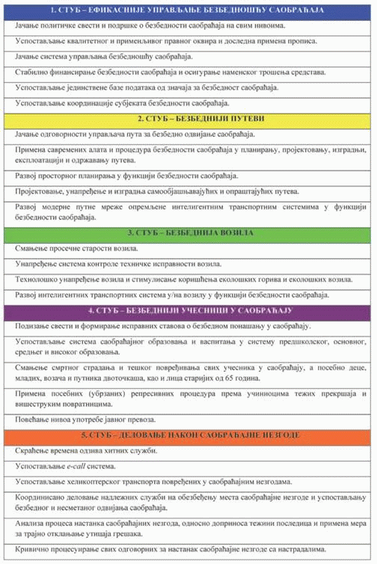

7. НОСИОЦИ АКТИВНОСТИ
Носиоци активности у безбедности саобраћаја могу бити на различитим нивоима, у различитим областима, и у различитим облицима организовања.
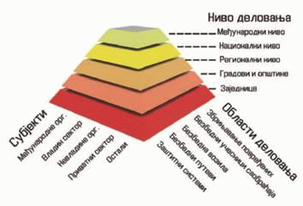
Слика 7.1 - "Зарубљена пирамида" нивоа и области деловања субјеката у систему безбедности саобраћаја
Најзначајнији носиоци активности у безбедности саобраћаја у Републици Србији су:
Народна скупштина уређује нормативно - правни амбијент у коме функционише заштитни систем безбедности саобраћаја. Народна скупштина треба најмање два пута годишње, на својим редовним седницама, да разматра извештај Владе о стању безбедности саобраћаја, резултате спроведених активности и да унапређују прописе, стратешке и планске документе.
Влада има задатак и одговорност да створи и унапређује услове за безбедност свих грађана у саобраћају на путевима. У систему управљања безбедношћу саобраћаја Влада и министарство надлежно за послове саобраћаја, имају најзначајнију улогу као орган који утврђује политику безбедности саобраћаја и спроводи мере из области безбедности саобраћаја на националном нивоу.
Посебно се истиче значај и улога Тела за координацију безбедности саобраћаја на путевима, као координационог тела Владе. То тело за координацију предлаже Влади најважније политичке одлуке из области безбедности саобраћаја и координира рад свих министарстава чији делокруг надлежности обухвата управљање системом безбедности саобраћаја.
Агенција за безбедност саобраћаја је водеће стручно и оперативно тело у систему управљања безбедношћу саобраћаја на националном нивоу. Основна улога Агенције јесте праћење система безбедности саобраћаја и "брзо" реаговање у циљу отклањању недостатака у систему. Посебно је важна улога Агенције у организацију и спровођењу превентивно-промотивних мера у области безбедности саобраћаја.
Извршни и управни органи извршавају, односно спроводе мере за унапређење безбедности саобраћаја, у оквиру свог делокруга надлежности. Нарочито се истиче улога министарстава надлежних за послове: саобраћаја, унутрашњих послова, здравља, правде и просвете.
Полиција има значајну функцију у безбедности саобраћаја, пре свега као орган који врши непосредан надзор и принуду према учесницима у саобраћају.
Правосуђе (судови и тужилаштва) са једне стране има превентивну улогу у систему безбедности саобраћаја кроз одвраћање од непрописног и небезбедног понашања. Са друге стране, правосуђе има значајну корективну улогу према учесницима у саобраћају и субјектима безбедности саобраћаја кроз примену репресивних мера. Правосуђе има значајну улогу и у поступцима поводом накнада штета из саобраћајних незгода.
Јединице територијалне аутономије и локалне самоуправе у оквиру својих надлежности примењују мере за промену свести и ставова учесника у саобраћају, координирају активностима између кључних субјеката безбедности саобраћаја и усмеравају њихове краткорочне и дугорочне активности. На свом подручју надлежне су за техничко регулисање саобраћаја, безбедност и одржавање путева из своје надлежности и друге послове прописане законима.
Управљач пута је одговоран за безбедно и несметано одвијање саобраћаја на путевима којима управља. Обавља надзор над безбедношћу саобраћаја на путевима, идентификује и управља "црним тачкама" на путевима, обезбеђује независно оцењивање доприноса пута настанку незгода са погинулим лицима, спроводи друге савремене процедуре унапређења безбедност путева и реализује друге мере из своје надлежности.
Здравствене установе учествују у сталном праћењу здравственог стања возача, врше збрињавање и лечење повређених у саобраћајним незгодама, врше анализе крви и других телесних течности на присуству алкохола и психоактивних супстанци и обављају друге активности у складу са законом.
Установе образовања и васпитања и високошколске установе представљају један од најзначајнијих субјеката који доприноси унапређењу знања, ставова, вештина и понашања учесника у саобраћају. Образовање и васпитање генерација о исправном понашању у саобраћају је кључна улога ових институција, а ефекти оваквих активности су трајног карактера.
Научно-образовне установе су одговорне за ефикасан трансфер знања и искустава у области безбедности саобраћаја. Развој безбедности саобраћаја мора бити засниван на научним и стручним принципима. Научно-образовни радници врше преношење и промоцију најновијих знања и искустава у безбедности саобраћаја, кроз писање радова за научне и стручне часописе, организовање научно-стручних скупова, пружањем подршке медијима и другим субјектима у тумачењу проблема безбедности саобраћаја.
Привреда би требало да препозна свој интерес у унапређивању безбедности саобраћаја, а посебно директно заинтересовани привредни субјекти (произвођачи возила, превозници, предузећа за изградњу и одржавање путева, технички прегледи возила, аутошколе и сл.). Спровођење стратешких докумената о безбедности саобраћаја на нивоу привредних субјеката доприноси унапређењу укупне безбедности саобраћаја.
Политичке странке и организације би требало да, у оквиру својих програма, изложе и концепте унапређивања безбедности саобраћаја за које ће се залагати. Политичке странке могу да оснују одборе за саобраћај који могу имати и посебне радне групе или комисије за безбедност саобраћаја са циљем деловања на унапређење безбедности саобраћаја.
Удружења (невладине и стручне организације) окупљају грађане и правна лица ради организованог деловања у систему безбедности саобраћаја са циљем унапређења безбедности саобраћаја. Удружења могу да имају улогу корективног фактора према Влади и осталим субјектима у систему управљања безбедности саобраћаја, тако што јавно критикују рад субјеката безбедности саобраћаја и указују на пропусте и недостатке. Могу учествовати у креирању политике и прописа из области безбедности саобраћаја, а могу и спроводити конкретне мере ради унапређења безбедности саобраћаја.
Осигуравајућа друштва су субјекти који имају директан економски интерес за повећање безбедности саобраћаја, јер се смањењем броја и последица саобраћајних незгода смањује износ која осигуравајућа друштва исплаћују по основу накнаде штете. Као такви имају могућност утицаја на понашање учесника у саобраћају, посебно кроз систем награђивања и кажњавања (бонус-малус), услове за губитак права из осигурања и одређивање цене осигурања у зависности од степена ризика возача, односно возила. Улагањем у унапређење система и спровођењем конкретних мера безбедности саобраћаја доприносе унапређењу заштитног система, решавању конкретних проблема.
Медији имају изузетно важну улогу у промени свести и понашања учесника у саобраћају и у креирању јавног мњења. С обзиром на распрострањеност и доступност, медији омогућавају примену превентивно-пропагандних мера према најширој популацији. На основу досадашњег искуства примећено је да су медији у Републици Србији знатно утицали на смањење броја погинулих учесника у саобраћају.
Јавност је субјекат који утиче на доносиоце одлука у систему безбедности саобраћаја, директно на изборима или индиректно кроз остале видове изражавања ставова. С тога је подршка јавности потребан услов за ефикасну примену и спровођење системских мера у безбедности саобраћаја.
8. ПРАЋЕЊЕ, ИЗВЕШТАВАЊЕ И СТАЛНО УНАПРЕЂИВАЊЕ
Савремени приступ управљања безбедношћу саобраћаја подразумева активности усмерене ка праћењу стања безбедности саобраћаја, као и дефинисању и примени мера усмерених ка унапређењу нивоа безбедности саобраћаја.
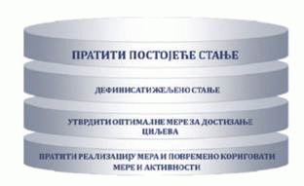
Слика 8.1 - Слојеви управљања безбедношћу саобраћаја
Праћење стања безбедности саобраћаја је континуиран, редован и непрекидан процес који поред прикупљања, систематизације и анализе података подразумева стално унапређење и развој нових метода и техника за праћење стања безбедности саобраћаја.
Дефинисање жељеног стања и дефинисање циљева безбедности саобраћаја на националном нивоу је у надлежности Владе, док је дефинисање циљева на локалном нивоу у надлежности локалних самоуправа (локалних тела за безбедност саобраћаја). Важну улогу у праћењу реализације мера и активности безбедности саобраћаја на националном нивоу има министарство надлежно за послове саобраћаја, чији министар председава радом Тела за координацију послова безбедности саобраћаја.
Сваки субјекат безбедности саобраћаја треба да дефинише циљеве у оквиру свог делокруга послова, као и показатеље достизања циљева. Праћење стања безбедности саобраћаја се реализује на националном, локалном нивоу, као и на нивоу мањих система. Агенција за безбедност саобраћаја треба да буде надлежна за праћење стања на националном нивоу, док на локалном нивоу праћење стања треба да буде у надлежности локалних тела за безбедност саобраћаја.
8.1. Обележја безбедности саобраћаја
Праћење стања безбедности саобраћаја подразумева праћење не само саобраћајних незгода и последица, већ праћење свих обележја безбедности саобраћаја, попут обележја понашања (индикатори перформанси безбедности саобраћаја, саобраћајни прекршаји), ставова о опасностима у саобраћају, праћење података о путевима, опреми пута, саобраћају, регистрованим моторним и прикључним возилима, возачима, праћење података о ризичним деоницама и опасним местима, праћење демографских и социо-економских обележја итд. Поред наведеног, веома је важно спроводити бенчмаркинг институција и организација са аспекта безбедности саобраћаја. Приступ заснован на бенчмаркингу треба да допринесе стабилном унапређењу безбедности саобраћаја по узору на најбоља практична искуства.
Посебно је важно усагласити праћење обележја стања безбедности саобраћаја са усвојеном европском праксом и обавезама према Европској комисији (ЦАДаС - основни сет података о саобраћајним незгодама, МАИС3+ уједначена скала дефинисања тешких телесних повреда, САРТРЕ, СПИ - индикатори перформанси безбедности саобраћаја, саобраћајна полицијска принуда итд.)
8.2. Јединствена (интегрисана) база података од значаја за безбедност саобраћаја
Управљање безбедношћу саобраћаја не може да се оствари без квалитетних база (базе) података о обележјима безбедности саобраћаја. Организација и прикупљање података, односно формирање функционалних база података о обележјима безбедности саобраћаја је предуслов за сагледавање проблема и одабир мера којима би се проблем решавао.
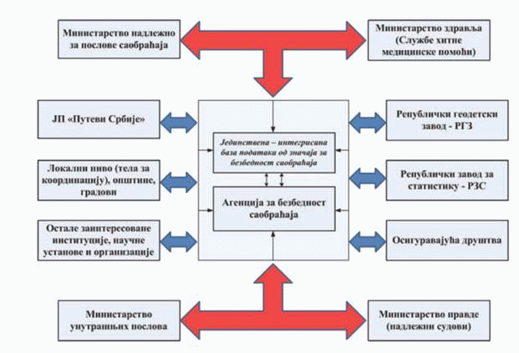
Слика 8.2 - Блок шема институција и организација које треба да буду укључене у Јединствену - интегрисану базу података
Унапређење праћења безбедности саобраћаја треба посматрати из угла развоја Јединствене (интегрисане) базе података од значаја за безбедност саобраћаја. Институција надлежна за развој и управљање подацима базе је Агенција за безбедност саобраћаја, што је у складу са актуелном законском регулативом која покрива област безбедност саобраћаја. Све државне институције и организације које производе податке од значаја за безбедност саобраћаја треба да достављају податке из своје надлежности који ће се налазити у бази.
У контексту обавеза субјеката "произвођача података", паралелно је потребно радити на дефинисању обележја безбедности саобраћаја која ће се налазити у бази као и начина њиховог прикупљања и обраде. Институција надлежна за реализацију обавезе дефинисања обележја и скупова података је Агенција за безбедност саобраћаја. Са друге стране, све податке који се налазе у бази треба учинити доступним свима под једнаким условима у складу са законском регулативом која уређује област заштите података о личностима.
8.3. Извештавање
Извештавање о стању безбедности саобраћаја је саставни део праћења стања и обавезна активност предвиђена законом који уређује ову област.
Извештавање мора бити доступно свима, с тим што поједине државне институције треба извештавати у дефинисаним временским периодима (на пример средином или крајем године), у тачно дефинисаној форми (структура и детаљност извештаја).
Извештавају се:
- Влада,
- Тело за координацију безбедности саобраћаја на путевима,
- Народна скупштина,
- министарства,
- други државни органи и субјекти од значаја за безбедност саобраћаја.
Детаљне врсте извештаја треба учинити доступним научно образовним организацијама, док повремене и наменске извештаје треба учинити јавно доступним свима који их захтевају, попут медија, невладиног сектора, научних радника, појединаца итд. Највећи број извештаја о стању безбедности саобраћаја треба учинити доступним и разумљивим најширој јавности путем интернета.
Извештавање на локалном нивоу треба усмеравати ка скупштинама општина, односно градова, али и другим субјектима безбедности саобраћаја на овом нивоу (саобраћајна полиција, управљачи пута на територији општине, судство, удружења и сл.). Највећи део активности у погледу извештавања на локалном нивоу треба да реализују локална тела за координацију послова безбедности саобраћаја.
Напредак у остваривању циљева Стратегије и задатака предвиђених Акционим планом мора бити саставни део извештавања о стању безбедности саобраћаја. Свака институција и организација задужена за конкретне активности предвиђене Акционим планом треба да буде у обавези достављања извештаја у погледу напретка, и то министарству надлежном за послове саобраћаја, односно Телу за координацију безбедности саобраћаја на путевима. Министарство надлежно за послове саобраћаја има обавезу праћења и извештавања у погледу напретка достизања циљева Стратегије и реализације свих активности предвиђених Акционим планом.
9. АКЦИОНИ ПЛАН БЕЗБЕДНОСТИ САОБРАЋАЈА НА ПУТЕВИМА
Даље активности на спровођењу Стратегије укључиће израду Акционог плана, односно дефинисање конкретних мера, носилаца активности, рокова за реализацију активности и потребних средстава.
Акциони план биће донет у року од шест месеци од дана доношења ове стратегије.
Средства за реализацију Стратегије биће предвиђена Акционим планом у складу са средствима обезбеђеним у буџету Републике Србије и осталим изворима финансирања.
10. ЗАВРШНИ ДЕО
Ову стратегију објавити у "Службеном гласнику Републике Србије".

